**周六数学思维训练（一）**

**A组：**1．若角的终边与角的终边相同，则终边与角的终边相同的钝角为 ．

2．已知为第一象限角，下述正确的序号

（1）；（2）为第一或第三象限角；（3）；（4）.

3．已知圆心角为2的扇形，其弧长为5，则扇形的面积为 ．

4．若圆心角为的扇形的弦长为，则该扇形弧长为 .

5．若角的终边过点，则角的终边与单位圆的交点坐标为 .

6．若，且，，利用三角函数线，得到的取值范围是 *.*

7．已知，，且是第二象限角，则实数的值为 ．

8．已知，，则的值为 .

9．若，则 .

10．已知， 的值为 .

B组：

1. 如果 的三个内角的余弦值分别等于 的三个内角的正弦值，则 A. 和 都是锐角三角形

B. 和 都是钝角三角形

C. 是钝角三角形， 是锐角三角形

D. 是锐角三角形， 是钝角三角形

2. 已知 ，若存在 ，满足 则称 是 的一个“友好”三角形．

（i） 在满足下述条件的三角形中，存在“友好”三角形的是  ：（请写出符合要求的条件的序号）

① ；② ；

③ ．

（ii） 若 存在“友好”三角形，且 ，则另外两个角的度数分别为  ．

3．已知是方程的两个根，，则角等于 ．

4．已知函数．

(1)化简；

(2)若，且，求的值．

5．如图，在平面直角坐标系中，锐角和钝角的顶角与坐标原点重合，始边与轴的非负半轴重合，终边分别与单位圆交于两点，且.

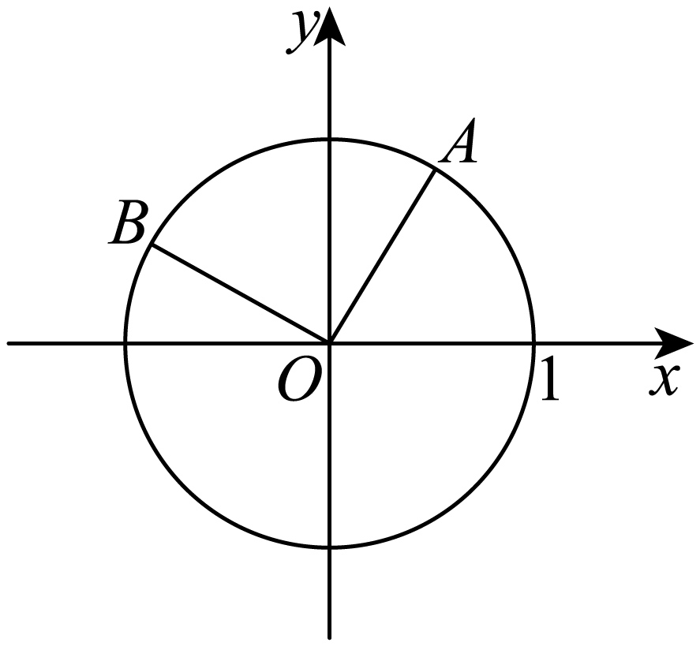

(1)求的值；

(2)若，求的值.

**参考答案：**

1．

【分析】根据终边相同角的表示方法，求得，结合，列出不等式，求得的值，即可求解.

【详解】因为角的终边与角的终边相同，可得，

则，令，

即，则，

又因为，所以，

所以终边与角的终边相同的钝角为．

故答案为：.

2．（2）（3）（4）

【分析】利用象限角的定义可判断（1）；判断的象限，可判断（2）；利用同角三角函数的基本关系可判断（3）；利用余弦函数的单调性可判断（4）.

【详解】对于（1），因为为第一象限角，则，（1）错；

对于（2），因为，则，

当为偶数时，为第一象限角；

当为奇数时，设，则，

此时为第三象限角.

综上所述，为第一或第三象限角，（2）对；

对于（3），因为为第一象限角，则，，则，（3）对；

对于（4），，因为函数在上单调递减，

所以，，（4）对.

故答案为：（2）（3）（4）.

3．

【分析】根据题意，结合扇形的弧长和面积公式，准确运算，即可求解.

【详解】设扇形所在圆的半径为，

因为扇形的圆心角为且弧长为，可得，解得，

所以扇形的面积为.

故答案为：.

4．/

【分析】由条件求扇形的半径，再由弧长公式求扇形的弧长.

【详解】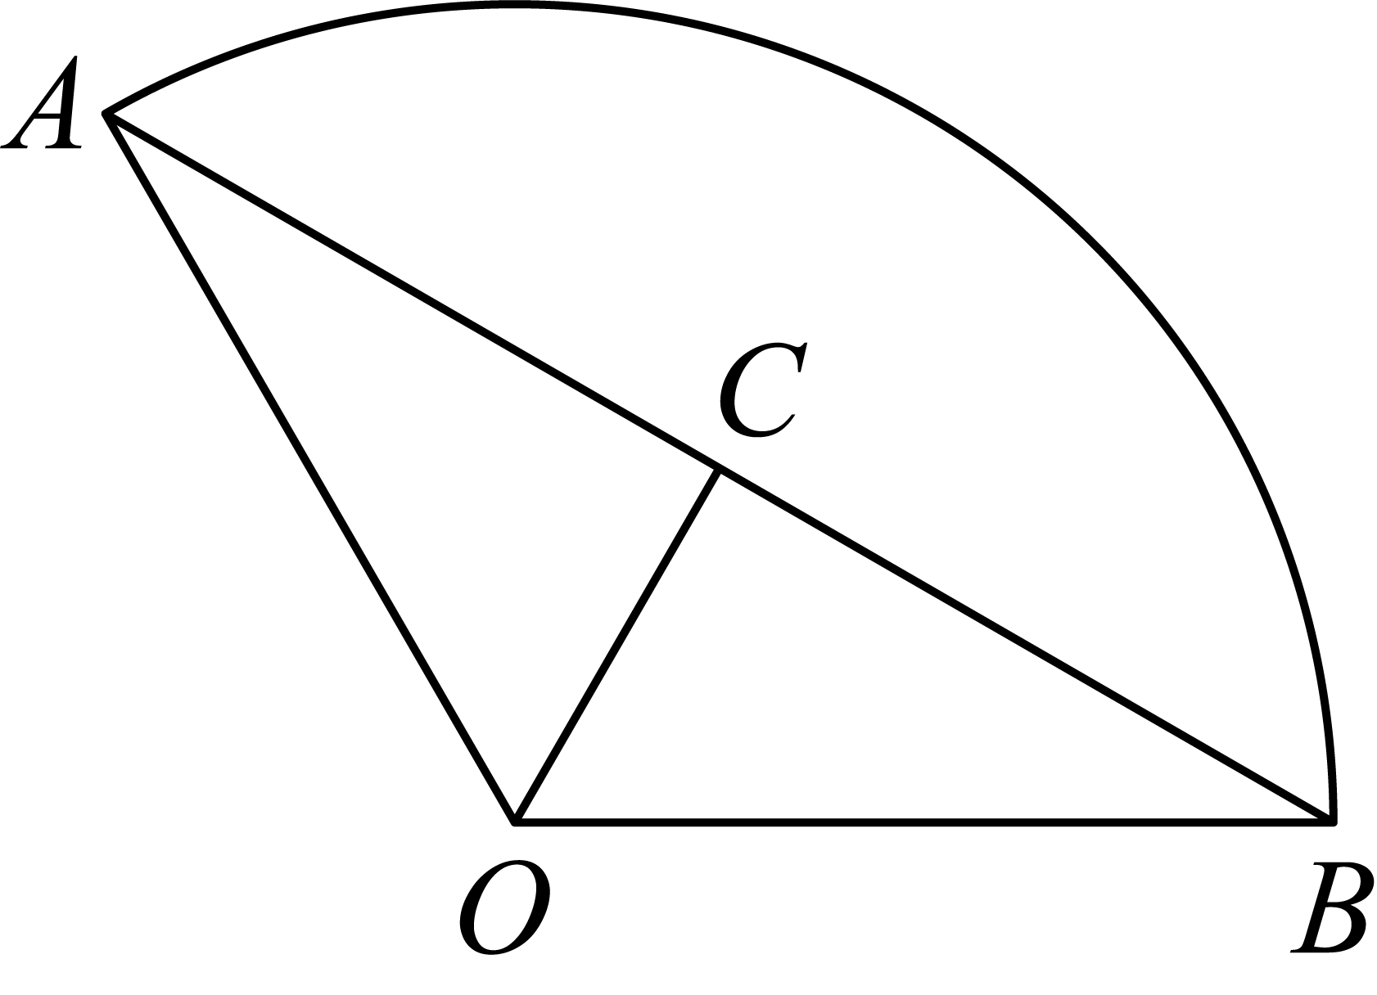

由已知可得，，

连接圆心与弦的中点，则，

，即扇形的半径为4，

所以圆心角所对的弧长为.

故答案为：.

5．

【分析】由三角函数定义得，，根据诱导公式求得，，即可求得角的终边与单位圆的交点坐标.

【详解】因为三角函数定义及角的终边过点

，，

所以，，

所以角的终边与单位圆的交点坐标为.

故答案为：

6．

【分析】根据单位圆及三角函数线直接求解即可.

【详解】如图所示单位圆，由于，，若终边为（不可取），

所以满足，且，，

所以的取值范围是.

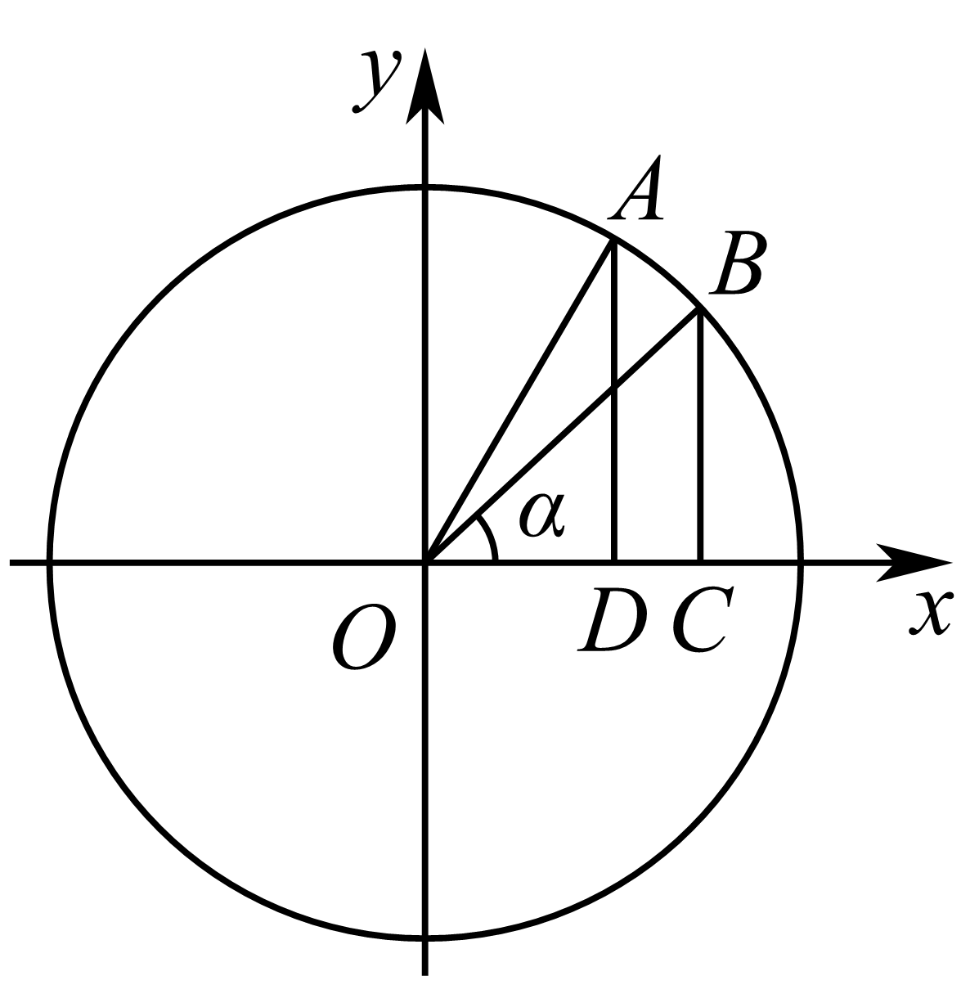

故答案为：

7．

【分析】根据角所在象限，结合同角的三角函数关系，列出不等式和相应等式，即可求得答案.

【详解】由题意，，且是第二象限角，

可得，

解，可得或，

当时，不满足，适合题意，

故实数的值为，

故答案为：

8．

【分析】平方得到，确定，，计算得到答案.

【详解】，则，即，

，故，故，

.

故答案为：.

9．/

【分析】利用换元法，结合三角函数的诱导公式化简求值即可得解.

【详解】因为，

令，则，，

所以.

故答案为：.

10．2

【分析】利用诱导公式化简，结合齐次式代入计算即可.

【详解】因为，

所以.

故答案为：2.

1. D

【解析】 的三个内角的余弦值均大于 ，则 是锐角三角形．若 是锐角三角形，由

得

那么 ．所以 是钝角三角形．

2. ， .

【解析】由题意，三角形 为锐角三角形， 或 ， 或 ， 或 .所以经检验②存在“友好”三角形；当 时， . .不防设另外两个角中的一个角 的度数为 ，则另一个角的度数为 .所以对应的 、 分别为：， （舍）；或 ， .所以 .

3．

【分析】由韦达定理结合同角三角函数的基本关系即可求得答案.

【详解】∵

代入，得，即．

又∵，∴，，

∴，．

又∵，∴．

故答案为：.

4．(1)

(2)

【分析】（1）由诱导公式化简表达式即可求解.

（2）由诱导公式、平方关系结合角的范围即可求解.

【详解】（1）



.

（2）由，可得，

所以，

又，

所以，

因为，，，所以，

所以的值为．

5．(1)

(2)

【分析】（1）依题意，利用诱导公式化简可得；

（2）由可得，由同角三角函数之间的基本关系可得结果.

【详解】（1）由题意可知钝角，

所以.

（2）由可得,

即，可得，

即，所以；

可得，即，

解得或.

而为钝角，且，故，故,

故.